**GESTION DE ARTÍCULOS**

Partiendo de la página gestionArticulos.html, que permite gestionar los artículos de un almacén, realiza las siguientes tareas:

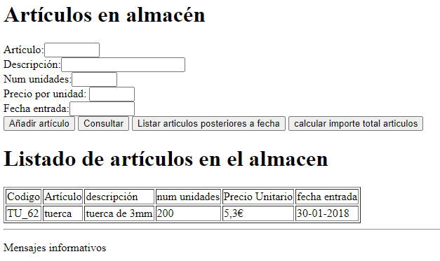

1. Al pulsar Añadir artículo, se añadirá un artículo nuevo. Los campos artículo, num unidades y fecha de entrada serán obligatorios.

* El campo artículo solo permite caracteres alfabéticos
* El campo descripción permite letras y números
* El campos número de unidades solo permitirá introducir números positivos con un limite máximo de 10000.
* El campo precio unitario, almacenará el precio en euros y solo 2 digitos decimales.
* El campo fecha de entrada permitirá añadir la fecha con los formatos DD/MM/AAAA y DD/MM/AA

Al añadir un artículo se debe calcular el código correspondiente. Para ello

El código se calculará a partir de la siguiente tabla

|  |  |  |  |  |  |  |  |  |  |  |  |  |  |  |  |  |  |  |  |  |  |  |  |  |  |  |
| --- | --- | --- | --- | --- | --- | --- | --- | --- | --- | --- | --- | --- | --- | --- | --- | --- | --- | --- | --- | --- | --- | --- | --- | --- | --- | --- |
| Posición | 0 | 1 | 2 | 3 | 4 | 5 | 6 | 7 | 8 | 9 | 10 | 11 | 12 | 13 | 14 | 15 | 16 | 17 | 18 | 19 | 20 | 21 | 22 | 23 | 24 | 25 |
| LETRA | A | B | C | D | E | F | G | H | I | J | K | L | M | N | O | P | Q | R | S | T | U | V | W | X | Y | Z |

Por ejemplo,

Para un artículo llamado tuerca

T = 19

U = 20

E = 4

R = 17

C = 2

A = 0

Se suma las posiciones que ocupan cada una de las letras. En este caso, 62.

Si el artículo tiene más de 6 letras (extraemos las tres primeras). Si tiene menos (solo 2).

El código resultante, sería TU_62

Define la clase Articulo en un archivo independiente.

1. El botón consultar nos permitirá listar los artículos que hayamos añadido.

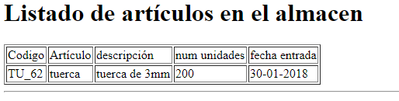

1. Al pulsar el botón “Listar artículos posteriores a fecha”, nos mostrara los artículos introducidos en el sistema posteriores a una fecha dada. Pedir la fecha empleando un prompt. Se generará una tabla con el nombre del articulo y la fecha de entrada
2. Al pulsar el bóton Calcular importe total artículos, se generará una tabla con los campos Articulo, num-unidades, precio y subtotal.

Se mostrará el total correspondiente al valor de todos los artículos que tenemos en el almacen.